UBND TP. HỒ CHÍ MINH
TRƯỜNG ĐẠI HỌC SÀI GÒN
KHOA TOÁN - ỨNG DỤNG



ĐỒ ÁN MÔN HỌC: HỌC SÂU

BÀI TẬP: Hồi quy Logistic và Đồ thị tính toán

Giảng viên hướng dẫn: TS. Đỗ Như Tài
Họ tên sinh viên: Nguyễn Thái Tú
MSSV: 3123580058
Lớp: DDU1231

Thành Phố Hồ Chí Minh, tháng 9 năm 2026

Bài 1. Hồi quy Logistic phân loại giới tính trẻ sơ sinh

Đề bài và dữ kiện
Dự đoán xác suất trẻ thuộc lớp nam từ cân nặng x (kg) bằng ŷ = σ(θ₀ + θ₁x), với BCE trung bình trên 4 mẫu. θ₀⁽⁰⁾ = 0.5, θ₁⁽⁰⁾ = 0.5, α = 0.2; thực hiện hai bước Batch Gradient Descent không regularization.
i | xᵢ (kg) | Giới tính | yᵢ
1 | 2.4 | Nữ | 0
2 | 3.3 | Nam | 1
3 | 3.2 | Nam | 1
4 | 2.5 | Nữ | 0

a) Đầu vào tuyến tính và xác suất ban đầu
Với mỗi mẫu, zᵢ = θ₀ + θ₁xᵢ là logit; sigmoid đổi logit thành xác suất thuộc lớp 1. Thay các tham số ban đầu vào ta được:
zᵢ = 0.5 + 0.5xᵢ, ŷᵢ = σ(zᵢ) = 1 / (1 + e^(−zᵢ)).
i | xᵢ | yᵢ | Tính zᵢ | Tính ŷᵢ
1 | 2.4 | 0 | 0.5 + 0.5(2.4) = 1.700000 | 1/(1+e^(−1.700000)) = 0.845535
2 | 3.3 | 1 | 0.5 + 0.5(3.3) = 2.150000 | 1/(1+e^(−2.150000)) = 0.895669
3 | 3.2 | 1 | 0.5 + 0.5(3.2) = 2.100000 | 1/(1+e^(−2.100000)) = 0.890903
4 | 2.5 | 0 | 0.5 + 0.5(2.5) = 1.750000 | 1/(1+e^(−1.750000)) = 0.851953

Ví dụ mẫu 1: z₁ = 0.5 + 0.5×2.4 = 1.7; ŷ₁ = 1/(1+e⁻¹·⁷) ≈ 0.845535. Cùng phép thế này được áp dụng cho từng hàng.

b) BCE từng mẫu và BCE trung bình ban đầu
BCE một mẫu là ℓᵢ = −[yᵢ ln ŷᵢ + (1−yᵢ)ln(1−ŷᵢ)]. Nếu yᵢ=0 thì ℓᵢ=−ln(1−ŷᵢ); nếu yᵢ=1 thì ℓᵢ=−ln ŷᵢ. Chọn nhánh đúng theo nhãn trước khi thay số:
i | yᵢ | ŷᵢ | Thay vào BCE | ℓᵢ
1 | 0 | 0.845535 | −ln(1−0.845535) | 1.867786
2 | 1 | 0.895669 | −ln(0.895669) | 0.110185
3 | 1 | 0.890903 | −ln(0.890903) | 0.115520
4 | 0 | 0.851953 | −ln(1−0.851953) | 1.910224

J⁽⁰⁾ = (ℓ₁+ℓ₂+ℓ₃+ℓ₄)/4 = (1.867786 + 0.110185 + 0.115520 + 1.910224)/4 = 1.000929.
Hai mẫu y=0 có xác suất dự đoán lớn nên bị phạt mạnh; hai mẫu y=1 có xác suất tương đối lớn nên loss thấp hơn. BCE là loss trung bình trên toàn bộ 4 mẫu, không phải tổng loss.

c) Chứng minh gradient BCE Logistic
Đặt zᵢ = θ₀+θ₁xᵢ, ŷᵢ=σ(zᵢ), và ℓᵢ là loss một mẫu. Quy tắc dây chuyền tách đạo hàm thành ba phần: loss theo xác suất, sigmoid theo logit, và logit theo tham số.
∂ℓᵢ/∂ŷᵢ = −yᵢ/ŷᵢ + (1−yᵢ)/(1−ŷᵢ) = (ŷᵢ−yᵢ)/(ŷᵢ(1−ŷᵢ)).
∂ŷᵢ/∂zᵢ = ŷᵢ(1−ŷᵢ), ∂zᵢ/∂θ₀ = 1, ∂zᵢ/∂θ₁ = xᵢ.
∂ℓᵢ/∂θ₀ = (∂ℓᵢ/∂ŷᵢ)(∂ŷᵢ/∂zᵢ)(∂zᵢ/∂θ₀) = (ŷᵢ−yᵢ).
∂ℓᵢ/∂θ₁ = (∂ℓᵢ/∂ŷᵢ)(∂ŷᵢ/∂zᵢ)(∂zᵢ/∂θ₁) = (ŷᵢ−yᵢ)xᵢ.
Vì J=(1/m)Σℓᵢ, đạo hàm của trung bình là trung bình các đạo hàm:
∂J/∂θ₀ = (1/m)Σᵢ(ŷᵢ−yᵢ), ∂J/∂θ₁ = (1/m)Σᵢ(ŷᵢ−yᵢ)xᵢ.
Triệt tiêu ŷᵢ(1−ŷᵢ) ở tử và mẫu là điểm then chốt của kết hợp sigmoid + BCE; không bỏ qua hệ số 1/m của loss trung bình.

d) Gradient tại khởi tạo và lần cập nhật thứ nhất
eᵢ = ŷᵢ−yᵢ: 0.845535, -0.104331, -0.109097, 0.851953
∂J/∂θ₀ = (0.845535 + -0.104331 + -0.109097 + 0.851953)/4 = 0.371015.
∂J/∂θ₁ = (0.845535×2.4 + -0.104331×3.3 + -0.109097×3.2 + 0.851953×2.5)/4 = 0.866441.
Dùng θⱼ⁽¹⁾ = θⱼ⁽⁰⁾ − α(∂J/∂θⱼ). Cả hai vế phải dùng gradient của cùng bộ tham số cũ:
θ₀⁽¹⁾ = 0.5 − 0.2(0.371015) = 0.425797.
θ₁⁽¹⁾ = 0.5 − 0.2(0.866441) = 0.326712.

e) Tính lại và cập nhật lần thứ hai
Tại bộ tham số thứ nhất (θ₀⁽¹⁾, θ₁⁽¹⁾) = (0.425797, 0.326712), tính lại z, xác suất, sai số và tích sai số×x. Gradient mới cần được tính lại trước khi cập nhật:
i | zᵢ | ŷᵢ | ŷᵢ−yᵢ | (ŷᵢ−yᵢ)xᵢ
1 | 1.209906 | 0.770282 | 0.770282 | 1.848677
2 | 1.503946 | 0.818162 | -0.181838 | -0.600064
3 | 1.471275 | 0.813251 | -0.186749 | -0.597596
4 | 1.242577 | 0.776012 | 0.776012 | 1.940031

∂J/∂θ₀ = (0.770282 + -0.181838 + -0.186749 + 0.776012)/4 = 0.294427.
∂J/∂θ₁ = (0.770282×2.4 + -0.181838×3.3 + -0.186749×3.2 + 0.776012×2.5)/4 = 0.647762.
θ₀⁽²⁾ = 0.425797 − 0.2(0.294427) = 0.366912.
θ₁⁽²⁾ = 0.326712 − 0.2(0.647762) = 0.197160.

f) So sánh loss qua ba thời điểm
Mẫu | ℓᵢ tại t=0 | ℓᵢ tại t=1 | ℓᵢ tại t=2
1 | 1.867786 | 1.470904 | 1.198936
2 | 0.110185 | 0.200695 | 0.308575
3 | 0.115520 | 0.206715 | 0.313848
4 | 1.910224 | 1.496164 | 1.212748
Trung bình | 1.000929 | 0.843619 | 0.758527

J⁽⁰⁾ = 1.000929; J⁽¹⁾ = 0.843619; J⁽²⁾ = 0.758527. Loss giảm ở cả hai bước. Với α=0.2, các cập nhật đang dịch chuyển xác suất theo hướng phù hợp hơn với nhãn, nhưng hai bước chưa làm các lớp tách hoàn toàn.

g) Dự đoán tại 2.8 kg và 3.5 kg
x (kg) | z=θ₀⁽²⁾+θ₁⁽²⁾x | P(nam) | Nhãn với ngưỡng 0.5
2.8 | 0.918958 | 0.714830 | Nam (1)
3.5 | 1.056970 | 0.742111 | Nam (1)

Cả hai xác suất đều vượt 0.5 nên mô hình dự đoán lớp nam. Đây là dự đoán của mô hình sau đúng hai vòng lặp, không phải kết luận y khoa hay quan hệ nhân quả.

h) Đồ thị tính toán và chiều lan truyền
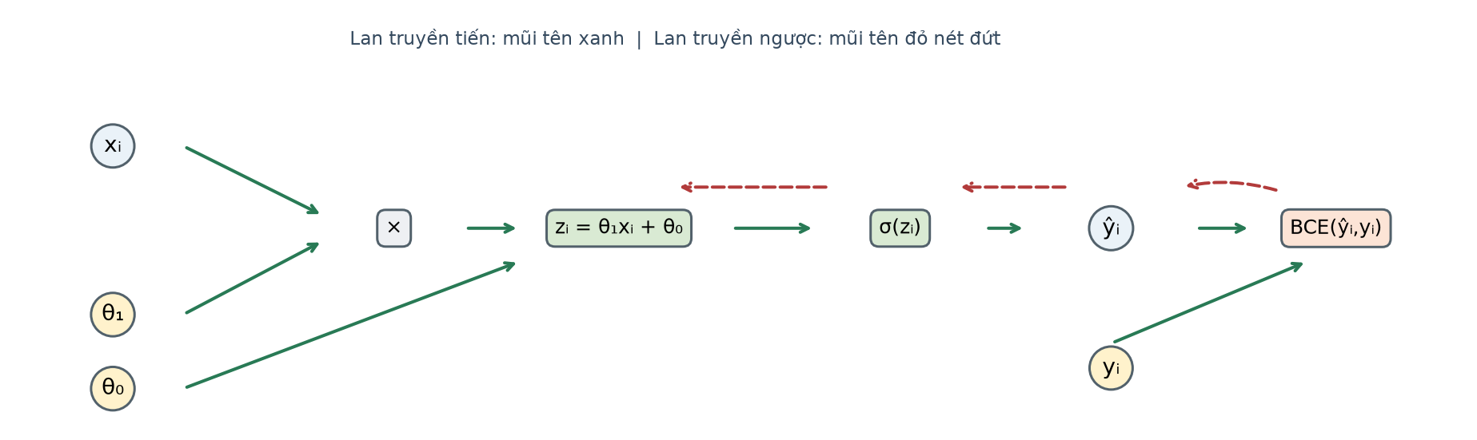
Hình 1. Đồ thị một mẫu; xanh là forward pass, đỏ nét đứt là backward pass.
Lan truyền tiến: xᵢ, θ₁ → θ₁xᵢ; cộng θ₀ để được zᵢ; qua sigmoid để được ŷᵢ; kết hợp với nhãn yᵢ để tính BCE. Lan truyền ngược: bắt đầu từ loss, tính ∂ℓ/∂ŷ, nhân với σ′(z)=ŷ(1−ŷ) để có δ=∂ℓ/∂z=ŷ−y; sau đó ∂ℓ/∂θ₀=δ và ∂ℓ/∂θ₁=δx.

Bài 2. Hồi quy Logistic dự đoán đánh giá phim

Đề bài, đầu vào và dữ liệu
Mục tiêu là dự đoán nhãn phim tốt (G=1) từ thời lượng x (phút). Đầu vào huấn luyện được chuẩn hóa thành x′=(x−130)/50; mô hình ŷ=σ(wx′+b); có 14 mẫu, khởi tạo w⁽⁰⁾=b⁽⁰⁾=0 và α=0.2.
i | xᵢ (phút) | Đánh giá | yᵢ
1 | 132 | G | 1
2 | 141 | G | 1
3 | 88 | B | 0
4 | 154 | G | 1
5 | 151 | G | 1
6 | 102 | B | 0
7 | 119 | B | 0
8 | 106 | B | 0
9 | 102 | B | 0
10 | 143 | G | 1
11 | 76 | B | 0
12 | 168 | G | 1
13 | 94 | B | 0
14 | 186 | G | 1

a) Biểu diễn tập dữ liệu
Đầu vào là một số thực x′ (thời lượng đã chuẩn hóa), đầu ra là xác suất ŷ∈(0,1), nhãn quan sát y∈{0,1}; hai tham số học là w (hệ số của x′) và b (bias). Đồ thị dưới dùng số phút trên trục hoành, nhãn 0/1 của dữ liệu trên trục tung.
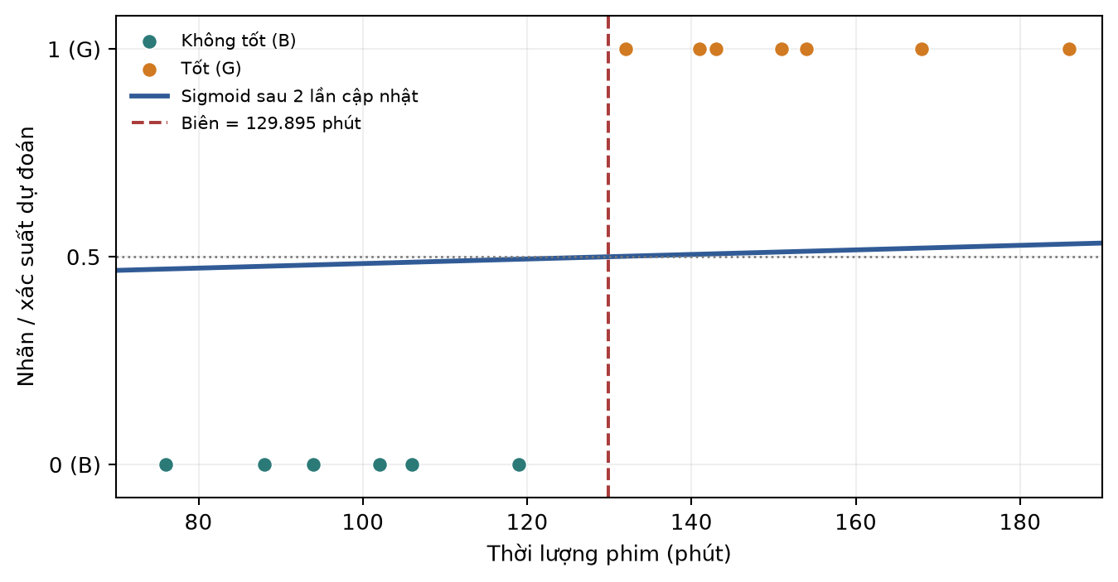
Hình 2. Dữ liệu và sigmoid của mô hình sau hai lần cập nhật; đường biên được vẽ trên thang phút.

b) Chuẩn hóa và dự đoán ở thời điểm khởi tạo
Áp dụng cùng một phép chuẩn hóa cho từng phim. Vì w⁽⁰⁾=b⁽⁰⁾=0 nên zᵢ=0×xᵢ′+0=0 cho mọi hàng, và σ(0)=1/(1+e⁰)=0.5.
i | xᵢ | yᵢ | xᵢ′=(xᵢ−130)/50 | zᵢ⁽⁰⁾ | ŷᵢ⁽⁰⁾
1 | 132 | 1 | 0.04 | 0 | 0.500000
2 | 141 | 1 | 0.22 | 0 | 0.500000
3 | 88 | 0 | -0.84 | 0 | 0.500000
4 | 154 | 1 | 0.48 | 0 | 0.500000
5 | 151 | 1 | 0.42 | 0 | 0.500000
6 | 102 | 0 | -0.56 | 0 | 0.500000
7 | 119 | 0 | -0.22 | 0 | 0.500000
8 | 106 | 0 | -0.48 | 0 | 0.500000
9 | 102 | 0 | -0.56 | 0 | 0.500000
10 | 143 | 1 | 0.26 | 0 | 0.500000
11 | 76 | 0 | -1.08 | 0 | 0.500000
12 | 168 | 1 | 0.76 | 0 | 0.500000
13 | 94 | 0 | -0.72 | 0 | 0.500000
14 | 186 | 1 | 1.12 | 0 | 0.500000

Ví dụ: phim 132 phút có x′=(132−130)/50=0.04; z=0+0×0.04=0; ŷ=σ(0)=0.5. Phim 76 phút có x′=(76−130)/50=−1.08, nhưng tại w=0 logit vẫn bằng 0.

c) BCE ở lần khởi tạo
Với mọi dự đoán 0.5, mỗi nhãn đều cho cùng loss: khi y=1, ℓ=−ln(0.5)=0.693147; khi y=0, ℓ=−ln(1−0.5)=−ln(0.5)=0.693147. Do đó:
J⁽⁰⁾ = (1/14)Σᵢℓᵢ = (14×0.6931471806)/14 = 0.6931471806.
Dự đoán khởi tạo không phân biệt lớp, vì logit của tất cả mẫu bằng 0.

d) Chứng minh gradient theo w và b
Cho zᵢ=wxᵢ′+b. Như ở Bài 1, đạo hàm BCE theo logit là ∂ℓᵢ/∂zᵢ=ŷᵢ−yᵢ. Theo quy tắc dây chuyền, ∂zᵢ/∂w=xᵢ′ và ∂zᵢ/∂b=1:
∂ℓᵢ/∂w = (∂ℓᵢ/∂zᵢ)(∂zᵢ/∂w) = (ŷᵢ−yᵢ)xᵢ′.
∂ℓᵢ/∂b = (∂ℓᵢ/∂zᵢ)(∂zᵢ/∂b) = (ŷᵢ−yᵢ).
∂J/∂w = (1/m)Σᵢ(ŷᵢ−yᵢ)xᵢ′, ∂J/∂b = (1/m)Σᵢ(ŷᵢ−yᵢ).
Hệ số x′ xuất hiện trong gradient của w vì thay đổi w tác động lên z theo độ lớn đầu vào; gradient bias không có x′ vì ∂z/∂b=1.

e) Hai lần cập nhật Batch Gradient Descent
Tại khởi tạo, sai số rᵢ=ŷᵢ−yᵢ bằng −0.5 cho 7 phim tốt và +0.5 cho 7 phim không tốt. Vì số hai lớp bằng nhau, tổng sai số bằng 7(−0.5)+7(0.5)=0, nên ∂J/∂b=0. Tích rᵢxᵢ′ lần lượt là:
−0.020 −0.110 −0.420 −0.240 −0.210 −0.280 −0.110 −0.240 −0.280 −0.130 −0.540 −0.380 −0.360 −0.560; tổng = −3.880.
∂J/∂w = −3.880/14 = -0.277143; ∂J/∂b = 0/14 = 0.000000.
w⁽¹⁾ = 0 − 0.2(-0.277143) = 0.055429; b⁽¹⁾ = 0 − 0.2(0) = 0.000000.
Với lần cập nhật thứ hai, trước tiên giữ nguyên w⁽¹⁾, b⁽¹⁾ để tính logit và xác suất của cả 14 mẫu. Bảng sau ghi sai số và đóng góp rᵢxᵢ′ để có thể tự cộng lại gradient:
i | x | y | x′ | z⁽¹⁾ | ŷ⁽¹⁾ | r=ŷ−y | r x′
1 | 132 | 1 | 0.04 | 0.002217 | 0.500554 | -0.499446 | -0.019978
2 | 141 | 1 | 0.22 | 0.012194 | 0.503049 | -0.496951 | -0.109329
3 | 88 | 0 | -0.84 | -0.046560 | 0.488362 | 0.488362 | -0.410224
4 | 154 | 1 | 0.48 | 0.026606 | 0.506651 | -0.493349 | -0.236808
5 | 151 | 1 | 0.42 | 0.023280 | 0.505820 | -0.494180 | -0.207556
6 | 102 | 0 | -0.56 | -0.031040 | 0.492241 | 0.492241 | -0.275655
7 | 119 | 0 | -0.22 | -0.012194 | 0.496951 | 0.496951 | -0.109329
8 | 106 | 0 | -0.48 | -0.026606 | 0.493349 | 0.493349 | -0.236808
9 | 102 | 0 | -0.56 | -0.031040 | 0.492241 | 0.492241 | -0.275655
10 | 143 | 1 | 0.26 | 0.014411 | 0.503603 | -0.496397 | -0.129063
11 | 76 | 0 | -1.08 | -0.059863 | 0.485039 | 0.485039 | -0.523842
12 | 168 | 1 | 0.76 | 0.042126 | 0.510530 | -0.489470 | -0.371997
13 | 94 | 0 | -0.72 | -0.039909 | 0.490024 | 0.490024 | -0.352817
14 | 186 | 1 | 1.12 | 0.062080 | 0.515515 | -0.484485 | -0.542623

Σrᵢ = 14×(-0.001148) = -0.016072; ∂J/∂b = Σrᵢ/14 = -0.001148.
Σrᵢxᵢ′ = 14×(-0.271549) = -3.801684; ∂J/∂w = Σrᵢxᵢ′/14 = -0.271549.
w⁽²⁾ = 0.055429 − 0.2(-0.271549) = 0.109738.
b⁽²⁾ = 0.000000 − 0.2(-0.001148) = 0.000230.
Tham số cập nhật đồng thời: không dùng w⁽²⁾ mới để tính gradient bias trong cùng vòng lặp; cả hai gradient ở bảng đều được tính từ (w⁽¹⁾,b⁽¹⁾).

Loss sau mỗi lần cập nhật
Thời điểm | w | b | BCE trung bình
0 | 0.000000 | 0.000000 | 0.693147
1 | 0.055429 | 0.000000 | 0.677941
2 | 0.109738 | 0.000230 | 0.663341

BCE giảm từ 0.693147 ở khởi tạo xuống 0.677941 sau bước 1 và 0.663341 sau bước 2. Dấu gradient w âm làm w tăng dương, tức xác suất tăng theo thời lượng; b dịch nhẹ để khớp vị trí của ranh giới.

f) Phương trình sau hai cập nhật và hai xác suất
z(x) = 0.109738((x−130)/50) + 0.000230; P(G|x) = σ(z(x)).
x (phút) | x′ | Tính z | P(phim tốt)
125 | -0.10 | 0.109738×(-0.10)+0.000230 = -0.010744 | 0.497314
160 | 0.60 | 0.109738×(0.60)+0.000230 = 0.066073 | 0.516512

125 phút cho p≈0.497314, hơi thấp hơn 0.5; 160 phút cho p≈0.516512. Đây là mô hình mới chỉ huấn luyện qua hai bước, vì vậy các xác suất còn gần 0.5.

g) Nhãn, ma trận nhầm lẫn và chỉ số
i | x (phút) | y thật | ŷ⁽²⁾ | Nhãn dự đoán | Kết quả
1 | 132 | 1 | 0.501155 | 1 | Đúng
2 | 141 | 1 | 0.506093 | 1 | Đúng
3 | 88 | 0 | 0.477029 | 0 | Đúng
4 | 154 | 1 | 0.513223 | 1 | Đúng
5 | 151 | 1 | 0.511578 | 1 | Đúng
6 | 102 | 0 | 0.484699 | 0 | Đúng
7 | 119 | 0 | 0.494022 | 0 | Đúng
8 | 106 | 0 | 0.486892 | 0 | Đúng
9 | 102 | 0 | 0.484699 | 0 | Đúng
10 | 143 | 1 | 0.507190 | 1 | Đúng
11 | 76 | 0 | 0.470462 | 0 | Đúng
12 | 168 | 1 | 0.520896 | 1 | Đúng
13 | 94 | 0 | 0.480315 | 0 | Đúng
14 | 186 | 1 | 0.530745 | 1 | Đúng

Theo quy ước hàng là nhãn thật, cột là nhãn dự đoán:
 | Dự đoán B (0) | Dự đoán G (1)
Thật B (0) | TN = 7 | FP = 0
Thật G (1) | FN = 0 | TP = 7

Accuracy = (TP+TN)/14 = (7+7)/14 = 1.0000.
Precision = TP/(TP+FP) = 7/7 = 1.0000; Recall = TP/(TP+FN) = 7/7 = 1.0000.
F1 = 2·Precision·Recall/(Precision+Recall) = 1.0000.
Bộ dữ liệu huấn luyện được phân tách hoàn toàn sau hai bước với ngưỡng 0.5. Đây là chỉ số trên chính 14 mẫu dùng để huấn luyện, không phải ước lượng hiệu năng trên phim mới.

h) Decision boundary và đồ thị sigmoid
ŷ=0.5 ⇔ z=0 ⇔ w⁽²⁾x′+b⁽²⁾=0 ⇔ x′=−b⁽²⁾/w⁽²⁾ = -0.002092.
Đổi về phút: x = 130+50x′ = 130−50b⁽²⁾/w⁽²⁾ = 129.895387 phút.
Vì w⁽²⁾>0, phía trên biên (thời lượng lớn hơn khoảng 129.895 phút) có p>0.5 và dự đoán G; phía dưới biên có p<0.5 và dự đoán B. Hình 2 đặt đường sigmoid và các nhãn quan sát trên cùng trục.

i) Đồ thị tính toán và gradient theo w, b
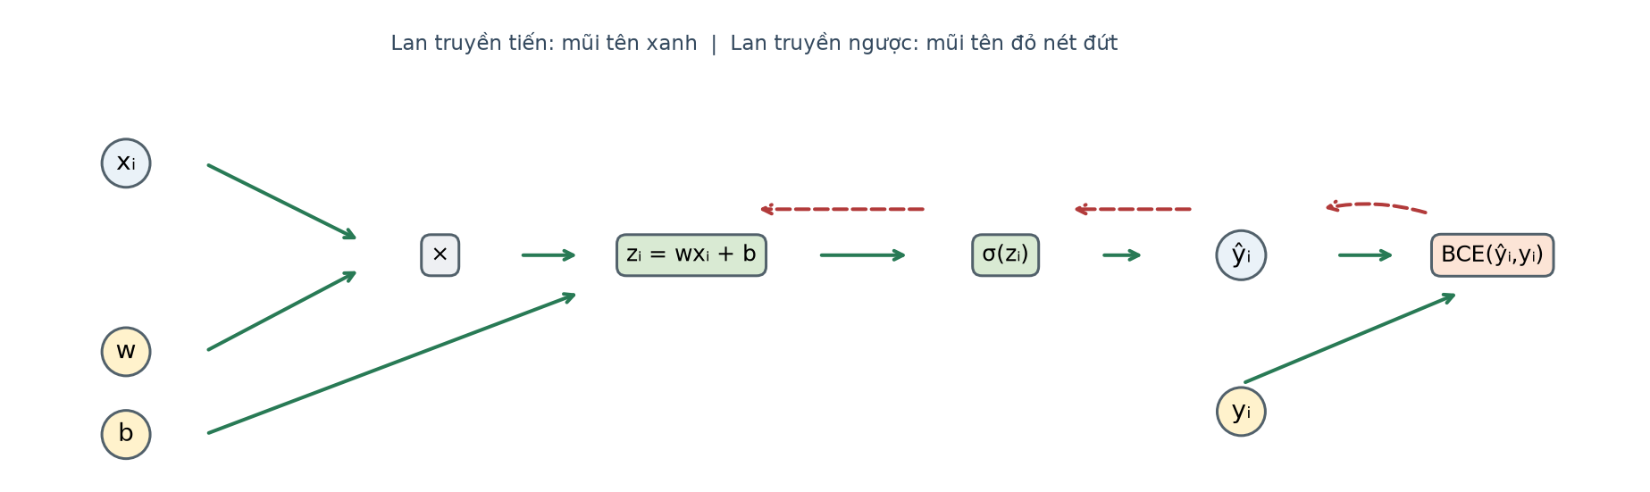
Hình 3. Đồ thị tính toán cho một mẫu đánh giá phim.
Forward pass: z=wx′+b → ŷ=σ(z) → ℓ=−[y ln ŷ+(1−y)ln(1−ŷ)]. Backward pass: ∂ℓ/∂ŷ=−y/ŷ+(1−y)/(1−ŷ); nhân ∂ŷ/∂z=ŷ(1−ŷ) được δ=∂ℓ/∂z=ŷ−y. Sau đó ∂ℓ/∂w=δx′ và ∂ℓ/∂b=δ. Với batch, lấy trung bình từng gradient qua m mẫu.

j) Mã NumPy huấn luyện 1.000 lần và so sánh
Mã dưới đây dùng đúng x′, BCE trung bình, cập nhật batch đồng thời và α=0.2. Hàm sigmoid được viết ổn định cho miền số liệu này; mỗi vòng tính gradient trước rồi cập nhật cả w,b:
import numpy as np
import matplotlib.pyplot as plt
x = np.array([132,141,88,154,151,102,119,106,102,143,76,168,94,186], dtype=float)
y = np.array([1,1,0,1,1,0,0,0,0,1,0,1,0,1], dtype=float)
x = (x - 130.0) / 50.0
w = 0.0
b = 0.0
alpha = 0.2
z = w * x + b
p = 1.0 / (1.0 + np.exp(-z))
loss_history = [-np.mean(y*np.log(p) + (1-y)*np.log(1-p))]
for step in range(1000):
z = w * x + b
p = 1.0 / (1.0 + np.exp(-z))
error = p - y
dw = np.mean(error * x)
db = np.mean(error)
w, b = w - alpha*dw, b - alpha*db
p = 1.0 / (1.0 + np.exp(-(w*x+b)))
loss_history.append(-np.mean(y*np.log(p) + (1-y)*np.log(1-p)))
z = w*x + b
p = 1.0 / (1.0 + np.exp(-z))
final_loss = -np.mean(y*np.log(p) + (1-y)*np.log(1-p))
print(w, b, final_loss)
plt.plot(np.arange(0, 1001), loss_history)
plt.xlabel("Iteration")
plt.ylabel("Mean BCE")
plt.grid(True)
plt.show()
Kết quả kiểm tra độc lập của vòng lặp 1.000 bước: w=7.670320, b=0.768547, BCE cuối=0.066252. Đường loss được vẽ ở Hình 4. So với hai bước (w=0.109738, b=0.000230, BCE=0.663341), 1.000 bước tối ưu lâu hơn và loss nhỏ hơn rõ rệt. Ở 1.000 bước, biên x≈124.990125 phút; xác suất 125 phút ≈0.500379, 160 phút ≈0.995371.
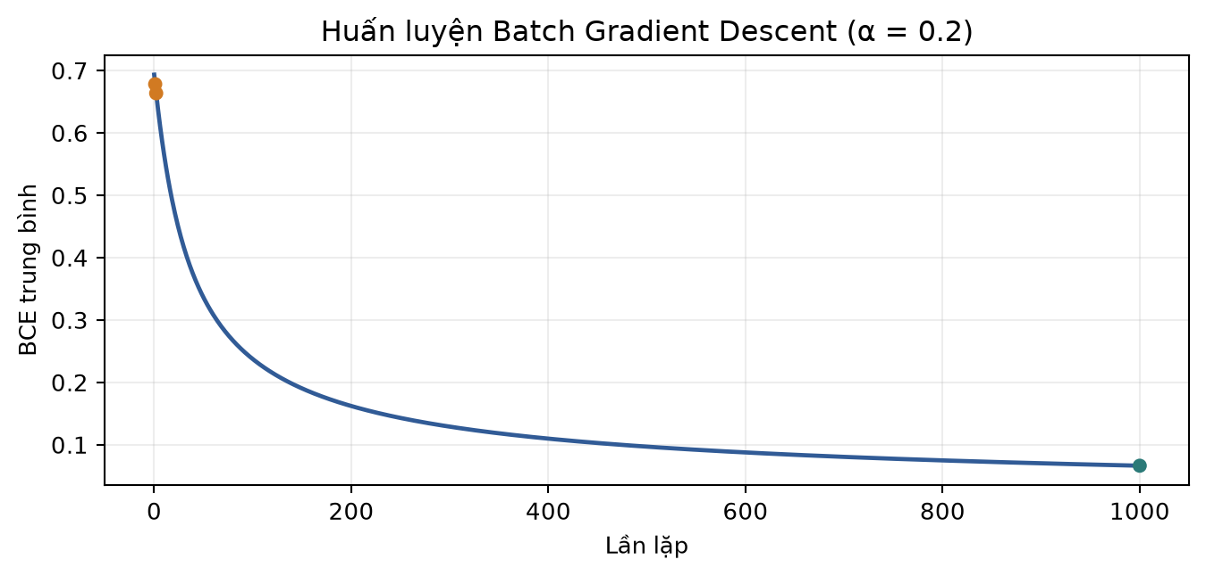
Hình 4. BCE trung bình theo số lần lặp; biểu đồ thể hiện quá trình giảm loss đến bước 1.000.

Bài tập 3. Đồ thị tính toán và lan truyền ngược

Dữ kiện và biểu thức
J = 3a + 2(4b + 5cd), (a,b,c,d) = (2,3,4,5).
Các biến trung gian theo đúng thứ tự đề bài: u₁=3a; u₂=4b; u₃=cd; u₄=5u₃; u₅=u₂+u₄; u₆=2u₅; J=u₁+u₆.

a–b) Phân rã và đồ thị tính toán
Mỗi nút phép toán chỉ nhận các giá trị từ nút đi vào. Nhánh 3a tạo u₁; nhánh 4b và cd×5 cộng thành u₅, nhân 2 tạo u₆; cuối cùng u₁+u₆ tạo J.
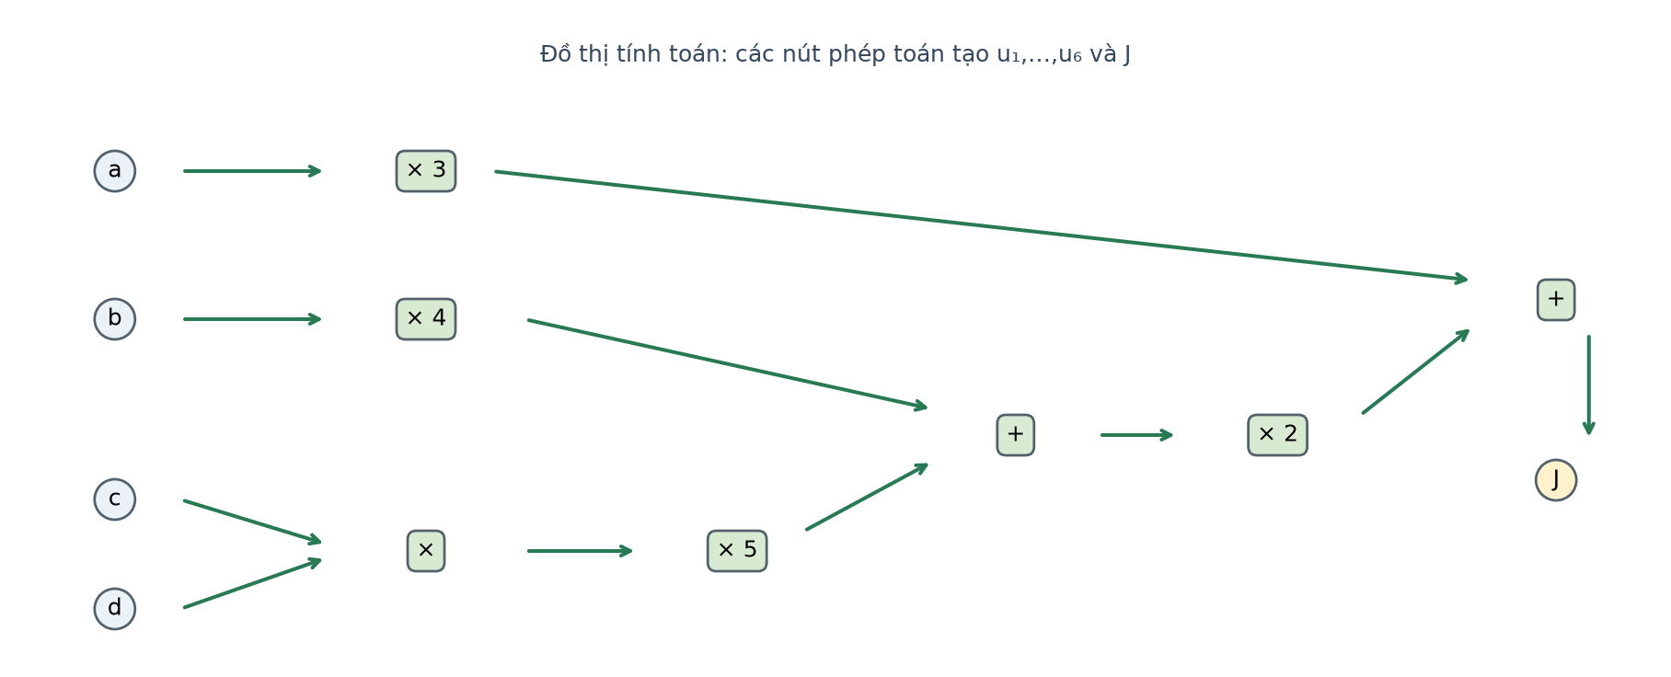
Hình 5. Các cạnh biểu diễn quan hệ phụ thuộc trong phép tính tiến.

c) Lan truyền tiến
Nút | Định nghĩa | Thay số | Giá trị
u₁ | 3a | 3×2 | 6
u₂ | 4b | 4×3 | 12
u₃ | cd | 4×5 | 20
u₄ | 5u₃ | 5×20 | 100
u₅ | u₂+u₄ | 12+100 | 112
u₆ | 2u₅ | 2×112 | 224
J | u₁+u₆ | 6+224 | 230

Vậy đầu ra là J=230. Trình tự tính tuân theo đồ thị: không thể tính u₄ trước khi có u₃, hoặc J trước khi có cả u₁ và u₆.

d) Đạo hàm cục bộ tại từng nút
Phép tính | Đạo hàm cục bộ
u₁=3a | ∂u₁/∂a=3
u₂=4b | ∂u₂/∂b=4
u₃=cd | ∂u₃/∂c=d=5; ∂u₃/∂d=c=4
u₄=5u₃ | ∂u₄/∂u₃=5
u₅=u₂+u₄ | ∂u₅/∂u₂=1; ∂u₅/∂u₄=1
u₆=2u₅ | ∂u₆/∂u₅=2
J=u₁+u₆ | ∂J/∂u₁=1; ∂J/∂u₆=1

Đạo hàm của tổng theo mỗi đầu vào bằng 1; đạo hàm của tích theo một thừa số bằng thừa số còn lại; với phép nhân hằng số, đạo hàm bằng hằng số đó.

e) Lan truyền ngược
Khởi tạo gradient tại đầu ra: ∂J/∂J=1. Đi ngược qua J=u₁+u₆, rồi qua từng nhánh. Ký hiệu gᵥ=∂J/∂v để theo dõi gradient tại mỗi nút:
Biến | Lan truyền gradient | Giá trị
J | gJ=1 (đã cho) | 1
u₁ | gJ·∂J/∂u₁ | 1
u₆ | gJ·∂J/∂u₆ | 1
u₅ | gu₆·∂u₆/∂u₅ = 1×2 | 2
u₂ | gu₅·∂u₅/∂u₂ = 2×1 | 2
u₄ | gu₅·∂u₅/∂u₄ = 2×1 | 2
u₃ | gu₄·∂u₄/∂u₃ = 2×5 | 10
a | gu₁·∂u₁/∂a = 1×3 | 3
b | gu₂·∂u₂/∂b = 2×4 | 8
c | gu₃·∂u₃/∂c = 10×d = 10×5 | 50
d | gu₃·∂u₃/∂d = 10×c = 10×4 | 40

∂J/∂a=3, ∂J/∂b=8, ∂J/∂c=50, ∂J/∂d=40.
Ở nút u₅, gradient được truyền về cả hai nhánh u₂ và u₄. Đây là quy tắc cộng gradient khi một giá trị tham gia vào nhiều đường đi; không được bỏ mất nhánh.

f) Kiểm tra bằng khai triển trực tiếp
J = 3a + 2(4b + 5cd) = 3a + 8b + 10cd.
∂J/∂a=3; ∂J/∂b=8; ∂J/∂c=10d=50; ∂J/∂d=10c=40.
Các đạo hàm trực tiếp trùng với lan truyền ngược; đây là kiểm tra đại số độc lập của các gradient.

g) Một bước Gradient Descent đồng thời
Tốc độ học α=0.01. Dùng các gradient vừa tính tại (2,3,4,5), sau đó cập nhật đồng thời:
a′ = 2 − 0.01(3) = 1.97; b′ = 3 − 0.01(8) = 2.92.
c′ = 4 − 0.01(50) = 3.50; d′ = 5 − 0.01(40) = 4.60.
J′ = 3(1.97)+2[4(2.92)+5(3.50)(4.60)].
J′ = 5.91 + 2[11.68 + 80.50] = 5.91 + 184.36 = 190.27.
J giảm 230−190.27=39.73. Các biến được cập nhật đồng thời từ gradient tại điểm ban đầu; không tính lại từng gradient sau khi cập nhật một biến đơn lẻ.

h) PyTorch Autograd và đối chiếu
Đoạn mã sau tạo các đầu vào có requires_grad=True, xây dựng đúng đồ thị phép toán, gọi backward() rồi in giá trị và gradient. Mã cần cài PyTorch để chạy; kết quả được đối chiếu ở đây với phép tính thủ công đã trình bày:
import torch
a = torch.tensor(2.0, requires_grad=True)
b = torch.tensor(3.0, requires_grad=True)
c = torch.tensor(4.0, requires_grad=True)
d = torch.tensor(5.0, requires_grad=True)
u1 = 3 * a
u2 = 4 * b
u3 = c * d
u4 = 5 * u3
u5 = u2 + u4
u6 = 2 * u5
J = u1 + u6
J.backward()
print(J.item())
print(a.grad.item(), b.grad.item(), c.grad.item(), d.grad.item())
Kết quả mong đợi: J=230; (∂J/∂a,∂J/∂b,∂J/∂c,∂J/∂d)=(3,8,50,40), trùng kết quả thủ công. Tài liệu không tuyên bố đã thực thi PyTorch; mã và kết quả kỳ vọng được kiểm tra bằng biểu thức giải tích.

5. Tóm tắt và bảng công thức
Các bài Logistic dùng cùng chuỗi tính: chuẩn hóa đầu vào nếu được yêu cầu → z=wᵀx+b → ŷ=σ(z) → BCE → δ=ŷ−y → gradient trung bình → cập nhật đồng thời. Bài 3 áp dụng cùng quy tắc dây chuyền cho một biểu thức vô hướng không xác suất.
Chủ đề | Công thức | Lưu ý
Sigmoid | σ(z)=1/(1+e^(−z)) | Ánh xạ logit sang (0,1).
Logit Logistic | zᵢ=wxᵢ+b hoặc θ₀+θ₁xᵢ | Dùng đúng đặc trưng đã chuẩn hóa nếu đề yêu cầu.
BCE một mẫu | ℓ=−[y ln p+(1−y)ln(1−p)] | y∈{0,1}; log tự nhiên.
BCE batch | J=(1/m)Σℓᵢ | Gradient cũng lấy trung bình.
BCE + sigmoid | ∂ℓᵢ/∂zᵢ=pᵢ−yᵢ | Kết quả từ quy tắc dây chuyền.
Trọng số | ∂J/∂w=(1/m)Σ(pᵢ−yᵢ)xᵢ | Với nhiều đặc trưng: vector hóa theo x.
Bias | ∂J/∂b=(1/m)Σ(pᵢ−yᵢ) | ∂z/∂b=1.
Gradient Descent | parameter ← parameter − α·gradient | Mọi tham số của bước được cập nhật đồng thời.
Ngưỡng 0.5 | dự đoán 1 nếu p≥0.5 | Tương đương z≥0 với sigmoid.
Decision boundary | wx′+b=0; x=130+50(−b/w) | Chỉ đổi về phút theo chuẩn hóa của Bài 2.
Đạo hàm tích | ∂(cd)/∂c=d; ∂(cd)/∂d=c | Đánh giá tại giá trị hiện hành.
Đạo hàm tổng | ∂(u+v)/∂u=∂(u+v)/∂v=1 | Gradient truyền ngược về mọi nhánh.

Các kết quả số phụ thuộc vào dữ liệu, quy ước nhãn, cách chuẩn hóa, tốc độ học và số bước đã nêu cho từng bài. Không thay thế các giá trị riêng này bằng một quy ước khác khi tái lập phép tính.

